ΕΘΝΙΚΗ ΣΧΟΛΗ ΔΗΜΟΣΙΑΣ ΥΓΕΙΑΣ ΤΕΧΝΟΛΟΓΙΚΟ ΕΚΠΑΙΔΕΥΤΙΚΟ
ΤΟΜΕΑΣ ΚΟΙΝΩΝΙΟΛΟΓΙΑΣ ΙΔΡΥΜΑ ΑΘΗΝΩΝ (ΤΕΙ – Α)
ΚΑΘΗΓΗΤΗΣ: ΚΥΡΙΟΠΟΥΛΟΣ ΙΩΑΝΝΗΣ ΤΜΗΜΑ : ΔΗΜΟΣΙΑΣ ΥΓΙΕΙΝΗΣ
ΕΠΙΒΛΕΠΩΝ ΣΥΝΕΡΓΑΤΗΣ:Dr ΙΩΑΝΝΙΔΗ ΕΛΛΗ ΚΑΘΗΓΗΤΗΣ: ΚΟΥΤΗΣ ΧΑΡΙΛΑΟΣ

ΜΕΤΑΠΤΥΧΙΑΚΟ ΠΡΟΓΡΑΜΜΑ ΣΠΟΥΔΩΝ
«ΕΦΗΡΜΟΣΜΕΝΗ ΔΗΜΟΣΙΑ ΥΓΕΙΑ», ΕΣΔΥ – ΤΕΙ -Α

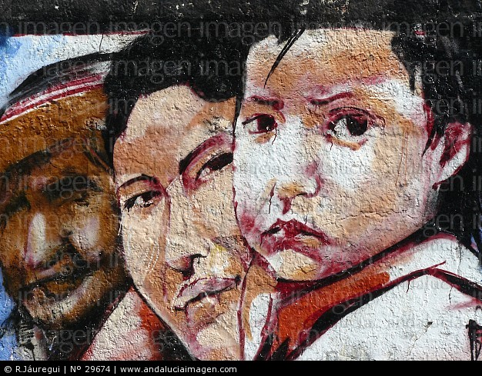

ΙΚΑΝΟΠΟΙΗΣΗ ΟΙΚΟΝΟΜΙΚΩΝ ΜΕΤΑΝΑΣΤΩΝ ΑΠΟ ΜΟΝΑΔΕΣ ΥΓΕΙΑΣ ΤΟΥ ΙΚΑ
ΜΙΑ ΠΡΩΤΗ ΠΡΟΣΕΓΓΙΣΗ

ΥΠΟ
ΕΛ ΚΑΜΜΟΥΝΙ ΣΟΦΙΑΣ
ΝΟΣΗΛΕΥΤΡΙΑ

ΜΕΤΑΠΤΥΧΙΑΚΗ ΦΟΙΤΗΤΡΙΑ

ΔΙΠΛΩΜΑΤΙΚΗ ΕΡΓΑΣΙΑ

ΑΘΗΝΑ , ΦΕΒΡΟΥΑΡΙΟΣ 2009

ΕΘΝΙΚΗ ΣΧΟΛΗ ΔΗΜΟΣΙΑΣ ΥΓΕΙΑΣ ΤΕΧΝΟΛΟΓΙΚΟ ΕΚΠΑΙΔΕΥΤΙΚΟ
ΤΟΜΕΑΣ ΚΟΙΝΩΝΙΟΛΟΓΙΑΣ ΙΔΡΥΜΑ ΑΘΗΝΩΝ (ΤΕΙ – Α)
ΚΑΘΗΓΗΤΗΣ: ΚΥΡΙΟΠΟΥΛΟΣ ΙΩΑΝΝΗΣ ΤΜΗΜΑ : ΔΗΜΟΣΙΑΣ ΥΓΙΕΙΝΗΣ
ΕΠΙΒΛΕΠΩΝ ΣΥΝΕΡΓΑΤΗΣ:Dr ΙΩΑΝΝΙΔΗ ΕΛΛΗ ΚΑΘΗΓΗΤΗΣ: ΚΟΥΤΗΣ ΧΑΡΙΛΑΟΣ

ΜΕΤΑΠΤΥΧΙΑΚΟ ΠΡΟΓΡΑΜΜΑ ΣΠΟΥΔΩΝ
«ΕΦΗΡΜΟΣΜΕΝΗ ΔΗΜΟΣΙΑ ΥΓΕΙΑ», ΕΣΔΥ – ΤΕΙ -Α

ΙΚΑΝΟΠΟΙΗΣΗ ΟΙΚΟΝΟΜΙΚΩΝ ΜΕΤΑΝΑΣΤΩΝ ΑΠΟ ΜΟΝΑΔΕΣ ΥΓΕΙΑΣ ΤΟΥ ΙΚΑ
ΜΙΑ ΠΡΩΤΗ ΠΡΟΣΕΓΓΙΣΗ

ΥΠΟ
ΕΛ ΚΑΜΜΟΥΝΙ ΣΟΦΙΑΣ
ΝΟΣΗΛΕΥΤΡΙΑ

ΜΕΤΑΠΤΥΧΙΑΚΗ ΦΟΙΤΗΤΡΙΑ

ΔΙΠΛΩΜΑΤΙΚΗ ΕΡΓΑΣΙΑ

ΑΘΗΝΑ , ΦΕΒΡΟΥΑΡΙΟΣ 2009

